…Нам свои боевые
Не носить ордена,
Вам все это, живые,
Нам – отрада одна:
Что недаром боролись
Мы за Родину-мать.
Пусть не слышен наш голос, -
Вы должны это знать,
Вы должны были, братья,
Устоять, как стена,
Ибо мертвых проклятье –
Эта кара страшна.
А. Твардовский



Краснодарский край
Павловский район
ст. Веселая,
ул. Ленина, 41 Г
Е-mail:direktorbibl@bk.ru
Тел. 8-86191-4-31-39

Режим работы:
вторник – суббота
с 10.00 до 18.00;
санитарный день:
последняя пятница каждого месяца.
Составитель:
О.В. Тарасенко

МБУ «Библиотека» Весёловского СП

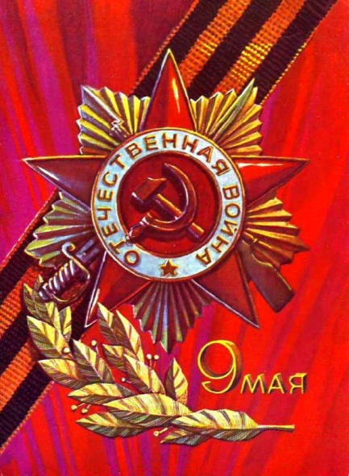

ст. Весёлая
2024 год
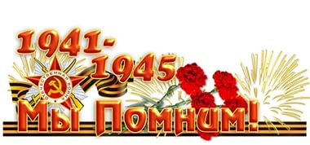
Мы знаем о войне
лишь понаслышке,
Ведь мы под мирным небом
рождены.
Пусть знают больше
о войне мальчишки,
Тогда не будет никогда войны!
Т. Сенченкова
Великая Отечественная война отражена в русской литературе глубоко и всесторонне, во всех ее проявлениях: армия и тыл, партизанское движение и подполье, трагическое начало войны, отдельные битвы, героизм и предательство, величие и драматизм Победы.
Кубанские писатели тоже не остались в стороне от этой темы, так как многие из них были участниками Великой Отечественной войны и своими глазами видели ее ужасы. Это Юрий Николаевич Абдашев, Иван Федорович Варавва, Григорий Иванович Василенко, Кронид Александрович Обойщиков, Василий Алексеевич Попов и многие другие писатели-фронтовики, которые составляют славу кубанской литературы. В своих произведениях они опираются на реальные события и на свой собственный фронтовой опыт.

Абдашев, Ю. Н. «Глубокий циклон»
Авдеенко, Ю.Н. «Линия фронта»
Варавва, И. Ф. «Пожары Отечества» Василенко, Г. И. «Без срока давности»
Василенко, Г. И. «Мальчишки сорок первого»
Гаврилов, П.М. «Сражается крепость» Дроздов, И. Л. «Прощание с журавлями»
Игнатов, П.К. «Братья-герои»
Игнатов, П.К. «Голубые солдаты»
Игнатов, П.К. «Записки партизана» Краснов, Н. С. «Праздник на нашей улице»
Краснов, Н.С. «Ходят кони над рекою»
Обойщиков, К.А. «Салют Победы»
Пасенюк, Л.М. «Котлубань»
Попов, В. А. «Они приближали рассвет»
Попов, В.А. «Повести об отважных»
Соколов, Г. «Юнга Черноморского флота»

Великая Отечественная война – это огромная душевная рана в человеческих сердцах. Каждому из нас дорог День Великой Победы!
Мы преклоняемся перед героями, кто ценой своей жизни отстаивал мир на земле.
Мы всегда должны помнить о людях, отдавших свои жизни за светлое будущее нашей страны. Бессмертен подвиг тех, кто воевал за Родину и победил!
Роберт Рождественский «Реквием».

